Resolução da Prova de Estatística Aplicada

# Questão 1

Dada a tabela de frequências (intervalos e fi):

|  |  |  |  |  |
| --- | --- | --- | --- | --- |
| Intervalo | fi | Xi (ponto médio) | Xi*fi | (Xi - X̄)^2 * fi |
| 19-25 | 18 | 22 | 396 | 1180.98 |
| 25-31 | 6 | 28 | 168 | 26.46 |
| 31-37 | 5 | 34 | 170 | 76.05 |
| 37-43 | 7 | 40 | 280 | 686.07 |
| 43-49 | 3 | 46 | 138 | 758.43 |
| 49-55 | 1 | 52 | 52 | 479.61 |
| Σ | Σfi = 40 |  | **ΣXi.fi = 1.204** | **Σ(Xi - X̄)².fi = 3.207,60** |
|  |  |  |  |  |
| **a) MÉDIA ARITMÉTICA**  **Fórmula:** X̄ = ΣXi.fi / Σfi  **Cálculo:**  X̄ = 1.204 / 40 = 30,10 ano  **b) VARIÂNCIA E DESVIO PADRÃO DA AMOSTRA**  S² = 3.207,60 / (40 - 1)  S² = 3.207,60 / 39  S² = 82,25 anos²  **Cálculo do Desvio Padrão:** S = √S²  S = √82,25  S = 9,07 anos  **Resposta:**  **Variância da Amostra: S² = 82,25 anos²**  **Desvio Padrão da Amostra: S = 9,07 anos** |  |  |  |  |

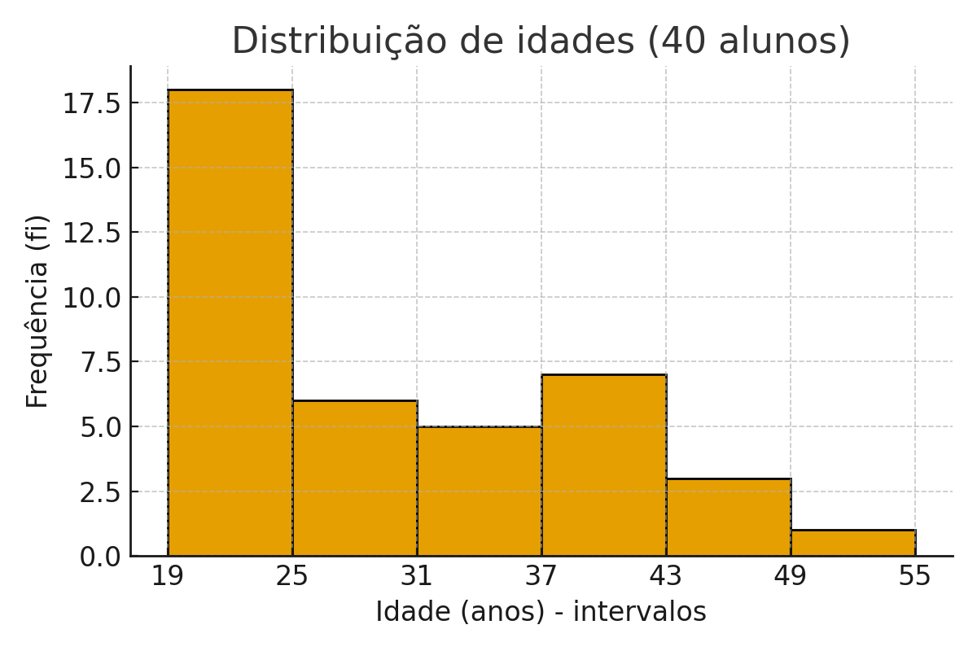

# Questão 2

**a) COEFICIENTE DE CORRELAÇÃO LINEAR**

**r = 0,7234**

**✓ CORRELAÇÃO FORTE POSITIVA**

**Numerador = (n × ΣXY) - (ΣX × ΣY)**

**= (10 × 952,4) - (45 × 209,0)**

**= 9.524,0 - 9.405,0**

**= 119,00**

**Cálculo do Denominador:**

**Parte A = (n × ΣX²) - (ΣX)²**

**= (10 × 285) - (45)²**

**= 2.850 - 2.025**

**= 825**

**Parte B = (n × ΣY²) - (ΣY)²**

**= (10 × 4.371,38) - (209,0)²**

**= 43.713,80 - 43.681,00**

**= 32,80**

**Denominador = √(Parte A × Parte B)**

**= √(825 × 32,80)**

**= √27.060,00**

**= 164,4992**

**Resultado:**

**r = 119,00 / 164,4992**

**r = 0,7234**

Tabela de consumo interno de café (milhões de sacas):

|  |  |
| --- | --- |
| Ano | Milhões de sacas |
| 2012 | 20.3 |
| 2013 | 20.1 |
| 2014 | 20.3 |
| 2015 | 20.5 |
| 2016 | 21.2 |
| 2017 | 22 |
| 2018 | 21 |
| 2019 | 20.9 |
| 2020 | 21.2 |
| 2021 | 21.5 |

Coeficiente de correlação de Pearson: r = 0.7234

Classificação da correlação: forte

Equação da linha de tendência: y = 0.1442x + -269.96

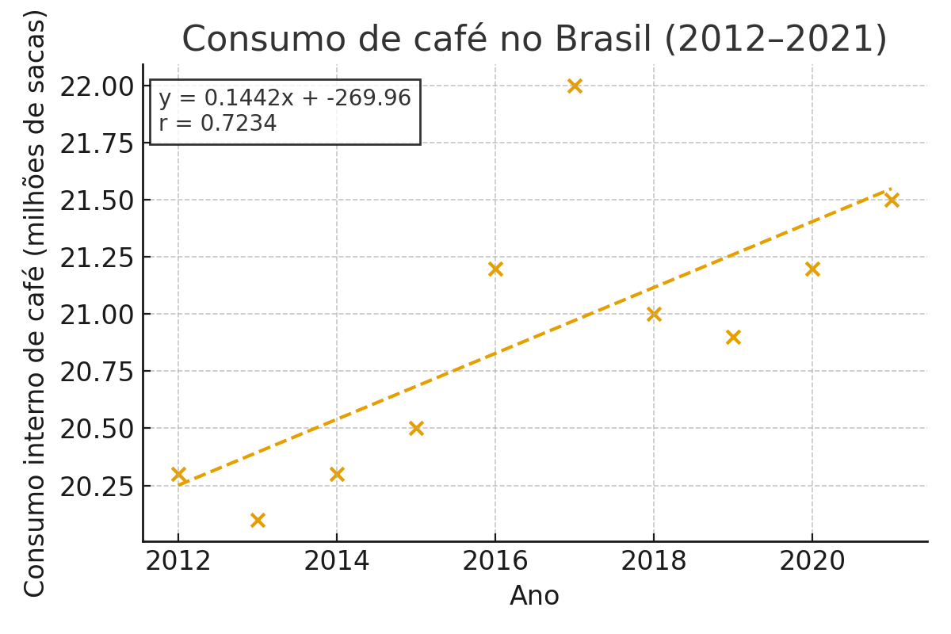

b = [n·ΣXY - ΣX·ΣY] / [n·ΣX² - (ΣX)²]

b = 119,00 / 825,00

b = 0,1442

**Cálculo do Coeficiente Linear (a):**

a = Ȳ - b·X̄

a = 20,90 - (0,1442 × 4,5)

a = 20,90 - 0,6491

a = 20,2509

**Equação Final (com X = 0, 1, 2, ..., 9):**

Y = 20,2509 + 0,1442X

**Equação em Função do Ano Real:**

Y = 20,2509 + 0,1442(Ano - 2012)

Y = -269,9648 + 0,1442×Ano

# Questão 3

**a) Curso com menor variação nas idades:**

**→ 2º LOGÍSTICA**

**b) Mediana do curso de Logística:**

**→ Aproximadamente 23 anos**

**c) Mediana do curso de MARH:**

**→ Aproximadamente 37 anos**

**d) Idades do aluno mais novo e mais velho do MARH:**

**→ Mais novo: ≈ 17 anos**

**→ Mais velho: ≈ 67 anos**

